Criptografia aplicada ao MuleSoft
Fundamentos, certificados, TLS e Cryptography Module

1. Fundamentos de criptografia
Criptografia transforma dados legíveis (texto claro) em dados cifrados. Somente quem possui a chave adequada deve conseguir recuperar o conteúdo original. Entre as técnicas históricas e modernas, destacam-se:
Substituição
Troca cada símbolo do texto original por outro símbolo segundo uma regra. A cifra de César é um exemplo clássico.

Transposição
Mantém os símbolos, mas altera suas posições segundo uma regra.

Esteganografia
- A esteganografia oculta a própria existência da mensagem, por exemplo ao incorporar dados em imagens, áudio ou vídeo. Ela não substitui a criptografia: as duas técnicas podem ser combinadas.
- Para um observador, o arquivo pode parecer comum, embora carregue dados ocultos.
Cifras de produto
A criptografia digital moderna que usamos hoje na internet (como o banco que você acessa ou o WhatsApp) surgiu quando matemáticos perceberam que usar apenas substituição ou apenas transposição era fácil de quebrar.
Eles criaram as chamadas Cifras de Produto, que pegam o seu texto e realizam rodadas sucessivas e misturadas de substituição e transposição. O algoritmo AES faz exatamente isso de forma ultra complexa em nível de bits dezenas de vezes por segundo.

1.1 Hash e criptografia: diferenças fundamentais
A confusão é comum porque os dois "embaralham" dados, mas servem para coisas opostas:
 | Criptografia | Hash
Reversível? | Sim — quem tem a chave certa decifra e volta ao original | Não — é uma via de mão única (função unidirecional)
Objetivo | Confidencialidade (esconder o conteúdo) | Integridade/verificação (garantir que algo não mudou, ou comparar sem expor o original)
Tamanho da saída | Varia conforme o tamanho da entrada | Fixo, não importa o tamanho da entrada (ex: SHA-256 sempre gera 256 bits)
Usa chave? | Sim (simétrica ou assimétrica) | Não (ou, no caso de senhas, usa "salt", que não é bem uma chave)
Exemplo de uso | Cifrar um arquivo para mandar pra alguém | Guardar senha no banco, verificar se um arquivo foi corrompido, blockchain
Regra prática: se você precisa recuperar o dado original → criptografia. Se você só precisa verificar que o dado não mudou, ou comparar sem nunca guardar o original (como senha) → hash.
Um erro clássico de iniciante é achar que "hash" é uma forma de criptografia fraca — não é, são propósitos diferentes. Nunca se "descriptografa" um hash; na melhor das hipóteses, alguém tenta quebrar por força bruta ou tabelas prontas (rainbow tables).

1.2 Algoritmos de hash
- MD5 — produz 128 bits e possui colisões práticas. Não deve ser usado em controles de segurança; pode aparecer apenas como checksum não adversarial.
- SHA-1 — produz 160 bits e possui colisões práticas. Deve ser evitado em novos projetos.
- SHA-2 (por exemplo, SHA-256 e SHA-512) — família amplamente utilizada em integridade e assinaturas digitais.
- SHA-3 – geração mais nova, estrutura interna diferente (Keccak), alternativa ao SHA-2.
- Para senhas especificamente, hash "puro" (mesmo SHA-256) não é recomendado, porque é rápido demais — permite força bruta em escala. Por isso existem hashes especializados e "lentos de propósito":
  - bcrypt
  - scrypt
  - Argon2id (opção moderna recomendada para armazenamento de senhas, com parâmetros adequados ao ambiente)

1.3 Criptografia simétrica
A mesma chave cifra e decifra. É rápida, ótima para grandes volumes de dados. Problema: como as duas partes combinam a chave secreta com segurança?
- AES (Advanced Encryption Standard) — padrão amplamente adotado, com chaves de 128, 192 ou 256 bits. Deve ser usado em um modo autenticado, como GCM, sempre que possível.
- DES – antigo, chave de 56 bits, inseguro hoje (quebrável por força bruta).
- 3DES (Triple DES) – tentativa de "consertar" o DES aplicando-o 3x. Mais seguro que DES, mas lento e já sendo descontinuado.
- Blowfish / Twofish – alternativas ao AES, menos usadas hoje.

1.4 Criptografia assimétrica
Usa um par de chaves matematicamente relacionado: uma pública, que pode ser compartilhada, e uma privada, que deve permanecer secreta. Em geral, é usada para estabelecer chaves, cifrar pequenos valores ou criar assinaturas digitais; dados volumosos são protegidos com criptografia híbrida.
- RSA – o mais conhecido, baseado na dificuldade de fatorar números primos grandes. Usado em certificados TLS, PGP, assinaturas digitais.
- ECC (Elliptic Curve Cryptography) – baseado em curvas elípticas, oferece a mesma segurança que RSA com chaves muito menores (mais eficiente). Cada vez mais usado (ex: chaves SSH modernas, Bitcoin/Ethereum).
- Diffie-Hellman (DH / ECDH) – não cifra dados diretamente, mas permite duas partes combinarem uma chave secreta compartilhada por um canal inseguro (base de muitos handshakes TLS).
- DSA / ECDSA – usados especificamente para assinatura digital, não para cifrar.
No HTTPS moderno, mecanismos de chave pública autenticam as partes e ajudam a estabelecer segredos de sessão; a proteção do tráfego usa criptografia simétrica autenticada.

2. Certificados digitais
É um arquivo que vincula uma chave pública a uma identidade (pessoa, empresa, servidor), assinado por uma autoridade confiável (CA - Certificate Authority) ou, no caso de PGP, por uma "rede de confiança" (web of trust). Ele contém:
- A chave pública do dono
- Informações de identidade (nome, organização, domínio)
- Validade (data de início/expiração)
- Assinatura de quem emitiu o certificado
O certificado em si não contém a chave privada — essa fica guardada separadamente, protegida (geralmente com senha).

2.1 Formatos de certificados e chaves
Aqui é onde a confusão costuma bater, porque existem formatos de codificação (como o dado é representado em bytes) e formatos de container (o que está guardado dentro do arquivo).

Codificações
Formato | Características
PEM | Texto legível em Base64, com cabeçalhos tipo -----BEGIN CERTIFICATE-----. É o mais comum, extensões .pem, .crt, .cer, .key
DER | Versão binária (não legível) do mesmo conteúdo do PEM. Extensão .der, .cer
Ou seja, PEM e DER guardam a mesma informação, só muda a codificação (texto vs binário). Muita ferramenta aceita os dois, outras só um.

Contêineres
Formato | O que guarda | Uso típico
CRT / CER | Geralmente só o certificado público (às vezes cadeia de certificados) | Distribuir a chave pública para outros validarem
KEY | Apenas a chave privada | Fica no servidor, nunca é compartilhado
PKCS#12 / PFX (.p12, .pfx) | Certificado + chave privada + cadeia, tudo junto, protegido por senha | Formato "completo", muito usado para importar/exportar em vários sistemas (Windows, Java, etc.)
JKS (Java KeyStore) (.jks) | Formato próprio do Java para guardar múltiplos certificados/chaves | Muito comum no Mule/Java, já que roda em JVM
PKCS#7 (.p7b, .p7c) | Apenas certificados/cadeia (sem chave privada) | Distribuir cadeia de certificação
No mundo Mule/Java, você vai ver bastante JKS e PKCS#12, porque o runtime Mule roda em JVM e usa keystores Java para gerenciar certificados TLS e chaves de criptografia.

2.2 Keystore e truststore no Mule
Essa distinção é conceitual, não um formato diferente (ambos costumam ser .jks ou .p12):
- Keystore – guarda suas próprias chaves privadas + certificados. Usado para provar sua identidade (ex: seu servidor apresentando o certificado dele num handshake TLS).
- Truststore – guarda certificados públicos de outros em quem você confia (CAs, parceiros). Usado para validar quem está do outro lado.
No Mule, quando você configura TLS ou criptografia com chaves, geralmente vai definir os dois separadamente: um keystore (sua identidade) e um truststore (em quem confiar).

2.3 Keystore e truststore no handshake TLS
Servidor (Keystore):
- Guarda seu certificado + chave privada
- Durante o handshake, envia o certificado público para o cliente
- Usa a chave privada só para provar que realmente é o dono daquele certificado (assinando/decifrando algo no protocolo)
Cliente (Truststore):
- Guarda uma lista de certificados confiáveis (normalmente certificados de Autoridades Certificadoras - CAs, não o certificado do servidor em si)
- Ao receber o certificado do servidor, o cliente verifica se ele foi assinado por alguma CA que está no truststore (ou por uma cadeia que leva até uma)
- Se a validação passa → conexão confiável estabelecida

Detalhe extra que vale saber: isso que foi descrito é o TLS unilateral (só o servidor se autentica — o mais comum, tipo quando você acessa um site HTTPS qualquer). Existe também o mTLS (mutual TLS), onde o cliente também tem uma keystore (com certificado próprio) e o servidor tem um truststore — aí os dois lados se autenticam mutuamente. Isso é bem comum em integrações backend-to-backend no Mule (API-to-API), diferente do cenário navegador-servidor comum.

Resumo no contexto do Mule
- KBE / XML operations → normalmente vão pedir certificados X.509 em formato JKS, PKCS#12, ou PEM/DER, organizados em keystore/truststore.
- PGP → vai pedir chaves no formato keyring PGP (público/privado), não certificados X.509.

2.4 Criação de certificados autoassinados com keytool
Pré-requisito: Java instalado e configurado nas variáveis de ambiente (JAVA_HOME e keytool acessível no PATH), já que keytool é uma ferramenta que vem junto com o JDK.
Nota: certificados autoassinados são adequados para testes e para ambientes controlados nos quais a confiança é distribuída explicitamente. Em endpoints públicos de produção, prefira certificados emitidos por uma autoridade certificadora confiável.

1. Gerar keystore (formato .p12)
Cria um novo par de chaves (pública/privada) e guarda dentro de uma keystore PKCS#12:
keytool -genkeypair -alias my-api-keystore -keyalg RSA -keysize 2048 -validity 365 -keystore my-api-keystore.p12 -storetype PKCS12
Parâmetro | O que faz
-genkeypair | Gera um novo par de chaves pública/privada
-alias | Nome identificador da entrada dentro da keystore
-keyalg RSA | Algoritmo usado (RSA, assimétrico)
-keysize 2048 | Tamanho da chave em bits
-validity 365 | Validade do certificado em dias
-keystore | Nome do arquivo de saída
-storetype PKCS12 | Formato do container (padrão recomendado hoje)
(Durante a execução, o keytool vai pedir uma senha para proteger a keystore e alguns dados de identidade — nome, organização, país, etc.)
Extrair o certificado público (para distribuir a quem for validar sua identidade, ex: colocar no truststore do cliente):
keytool -exportcert -alias my-api-keystore -keystore my-api-keystore.p12 -storetype PKCS12 -file my-public-cert.crt

2. Gerar keystore (formato .pfx)
Importante: .pfx e .p12 são o mesmo formato (PKCS#12) — a única diferença é a extensão do arquivo, que é apenas cosmética. O comando é idêntico, só muda o nome de saída:
keytool -genkeypair -alias my-api-keystore -keyalg RSA -keysize 2048 -validity 365 -keystore my-api-keystore.pfx -storetype PKCS12
Extrair o certificado público:
keytool -exportcert -alias my-api-keystore -keystore my-api-keystore.pfx -storetype PKCS12 -file my-public-pfxcert.crt

Resumo do fluxo
1. keytool -genkeypair → gera par de chaves + keystore (privado)
2. keytool -exportcert → extrai o certificado público (para distribuir)
A keystore (.p12/.pfx) fica no servidor, protegida por senha, e nunca é compartilhada. O .crt extraído é o que vai para o truststore do cliente (ou de quem precisar validar/confiar na identidade do servidor).
Em seguida, crie o truststore do cliente.

3. Importar o certificado público no truststore do cliente
keytool -importcert -alias trusted-demo-api -file my-public-cert.crt -keystore client-truststore.p12 -storetype PKCS12
Parâmetro | O que faz
-importcert | Importa um certificado existente para dentro de uma keystore
-alias | Nome identificador dessa entrada dentro do truststore (pode ser diferente do alias usado no servidor)
-file | O certificado público que você extraiu do servidor (my-public-cert.crt)
-keystore | Arquivo de destino — aqui é o truststore, não uma keystore de identidade
-storetype PKCS12 | Mesmo formato usado antes
(Se o arquivo client-truststore.p12 ainda não existir, o keytool cria ele na hora e pede pra você definir uma senha.)
(Como é um certificado autoassinado, sem CA por trás, o keytool provavelmente vai perguntar algo como "Trust this certificate?" — você confirma com yes, já que é você mesmo quem gerou o certificado.)

Fluxo completo
SERVIDOR CLIENTE
-------- -------
1. genkeypair → my-api-keystore.p12
(chave privada + certificado,
fica só no servidor)

2. exportcert → my-public-cert.crt
(extrai só a parte pública)
---> 3. importcert → client-truststore.p12
(cliente confia nesse certificado
específico, mesmo sem CA)
Agora sim: o servidor tem sua keystore (identidade + chave privada), e o cliente tem seu truststore (contendo o certificado público do servidor, marcado como confiável). Quando o cliente fizer uma requisição TLS pro servidor, ele vai validar o certificado recebido contra o que está no client-truststore.p12 — e como você importou manualmente, a validação passa, mesmo sendo autoassinado (numa CA real, isso seria automático, sem precisar desse passo manual).
Isso é exatamente o que você configuraria depois no conector HTTP Listener (servidor) e HTTP Requester (cliente) do Mule, apontando cada um pro seu respectivo arquivo .p12.

3. Configuração de TLS no HTTP Listener do MuleSoft
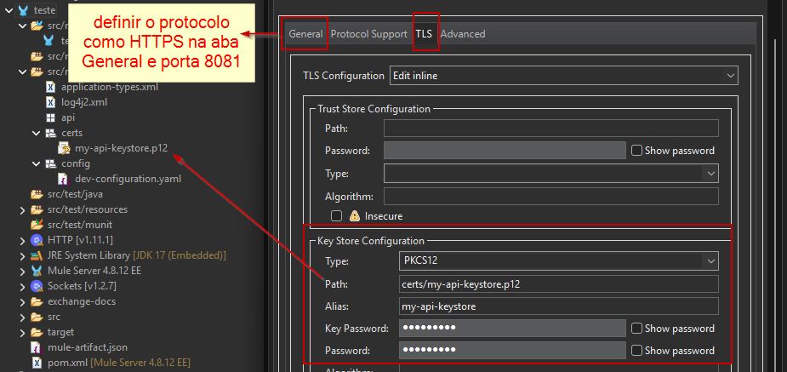

3.1 CloudHub 2.0 e Last-Mile Security
No CloudHub 2.0, o certificado apresentado ao cliente na borda é independente do certificado configurado no HTTP Listener da aplicação.
O fluxo funciona exatamente em duas camadas separadas:
1. Camada Externa (Borda / Ingress)
- Quando alguém chama a sua URL pública (https://cloudhub.io), a requisição bate primeiro no Ingress Controller (o gateway/balanceador de carga do CloudHub 2.0).
- O certificado TLS apresentado para o cliente nessa ponta externa é o certificado padrão da MuleSoft (um certificado curinga/wildcard para o domínio *.cloudhub.io) ou o seu Custom Domain Certificate (se você configurou um domínio próprio no Anypoint Platform).
- É aqui que a primeira conexão TLS é estabelecida e o tráfego externo é criptografado.
2. Camada Interna (Last-Mile / Do Ingress para a App)
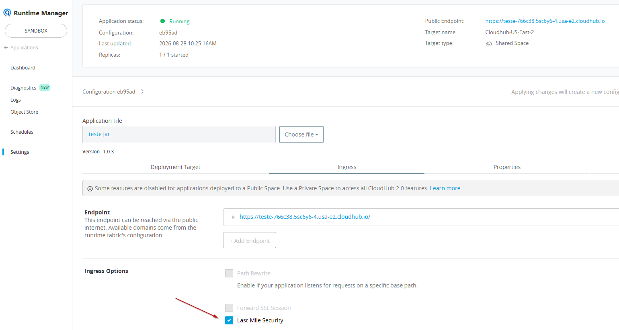
- O Ingress Controller recebe a requisição, descriptografa os dados e precisa repassá-la para o pod/container onde a sua aplicação Mule está rodando.
- Sem o Last-Mile Security, o Ingress mandaria isso em HTTP puro para a porta 8081.
- Com o Last-Mile Security ativado, o Ingress Controller inicia uma nova conexão HTTPS interna direcionada à sua aplicação Mule (também na porta 8081).
- É nesta segunda conexão que o certificado (autoassinado ou da CA) que você configurou no seu HTTP Listener Config entra em ação. O Ingress Controller vai ler esse certificado para fechar o túnel TLS interno.

Uso de certificado autoassinado no trecho interno
Como esse trecho ocorre entre o balanceador e a aplicação, um certificado autoassinado pode ser apropriado quando a confiança é administrada no ambiente. Confirme os requisitos de certificado e domínio da configuração vigente do Private Space.
Para Last-Mile Security, um certificado autoassinado pode proteger o tráfego interno sem depender de uma CA pública, desde que seja aceito pela política de segurança da organização e administrado corretamente.

Quando avaliar a não ativação
Para a grande maioria das aplicações e cenários de integração padrão, não faz sentido ativar. É melhor deixar desativado se:
- Sua prioridade é latência ultra-baixa: APIs de alta performance, microsserviços internos com alto volume de chamadas por segundo (TPS) se beneficiam de tráfego HTTP puro internamente.
- Confiança na infraestrutura do CloudHub: O tráfego entre o Ingress e a sua aplicação ocorre dentro da rede isolada da própria MuleSoft (Kendra/Kubernetes sob o capô). É um ambiente altamente controlado e isolado do mundo externo.
- APIs de menor sensibilidade: Dados que não são sigilosos ou regulados por leis rígidas de privacidade.

Quando a ativação é recomendada ou exigida
O Last-Mile Security é especialmente relevante quando requisitos internos, contratuais ou regulatórios exigem criptografia em trânsito em todos os segmentos da comunicação.
- Conformidade com o PCI-DSS (Setor Bancário/Cartões): Se a sua API trafega dados de cartão de crédito, as normas do PCI exigem criptografia em trânsito em todas as pernas da rede, sem exceção (Zero Trust), mesmo dentro de redes privadas.
- Setor de Saúde ou Dados Pessoais Sensíveis (LGPD / HIPAA): Empresas que lidam com prontuários médicos ou dados governamentais frequentemente adotam políticas onde nenhum dado pode circular em texto claro na rede.
- Ataques de "Man-in-the-Middle" Internos (MitM): Em arquiteturas de nuvem, se um hacker conseguir de alguma forma invadir o cluster (o ambiente compartilhado ou o Private Space) e farejar o tráfego da rede interna (packet sniffing), ele conseguiria ler os dados das suas APIs se estivessem em HTTP. Com o Last-Mile, ele só veria dados criptografados.

4. Cryptography Module do MuleSoft

4.1 Criptografia no fluxo da aplicação
https://docs.mulesoft.com/cryptography-module/latest/

No contexto de integração, criptografia é importante porque APIs e flows trocam dados entre sistemas o tempo todo — muitas vezes dados sensíveis — então o MuleSoft oferece um Cryptography Module para cifrar/decifrar e assinar/verificar essas informações dentro dos flows, sem você precisar escrever código Java complexo.

O módulo oferece três grupos principais de recursos:
- JCE
- PGPPGP
- O XMLOperações de criptografia XML
JCE (Java Cryptography Extension) é a API criptográfica da plataforma Java. No módulo MuleSoft, ela oferece operações com chaves e criptografia baseada em senha:
- PBE (Password-Based Encryption) – criptografia baseada em senha. Você define uma senha/frase secreta, e ela é usada (junto com um algoritmo) para gerar a chave de cifragem. É mais simples de configurar — só precisa combinar a senha com quem for decifrar.
- KBE (Key-Based Encryption) – criptografia baseada em chave. Em vez de senha, usa-se uma chave criptográfica real (geralmente um arquivo de chave), o que costuma ser mais seguro e é comum em cenários corporativos/produção.
2. PGP (Pretty Good Privacy)
Um padrão de criptografia assimétrica, ou seja, usa um par de chaves: uma pública (para cifrar, pode ser compartilhada) e uma privada (para decifrar, fica secreta com o dono). É muito usado para troca segura de arquivos/mensagens entre empresas parceiras — por exemplo, mandar um arquivo cifrado para um fornecedor usando a chave pública dele, e só ele consegue abrir com a chave privada dele.
3. Operações XML (XML Encryption/Signature)
Como muitas integrações trocam mensagens em formato XML (SOAP, por exemplo), o módulo tem operações específicas para cifrar/decifrar partes de um documento XML ou aplicar/verificar assinaturas digitais XML, em vez de cifrar o payload inteiro.

4.2 Recursos e operações
Estratégia | Origem da chave | Tipo de chave | Uso típico
JCE - PBE (Password-Based Encryption) | Deriva a chave a partir de uma senha/frase secreta (via algoritmo tipo PBKDF2) | Sempre simétrica | Cenários simples, onde as partes combinam uma senha compartilhada
JCE - KBE (Key-Based Encryption) | Você fornece a chave diretamente (não deriva de senha) | Simétrica ou assimétrica — depende do que for configurado | Cenários corporativos, quando já existe uma chave/par de chaves gerenciado (ex: keystore)
PGP | Par de chaves pública/privada gerado previamente (formato PGP) | Assimétrica (tipicamente híbrida por trás: RSA/ECC + AES) | Troca segura de arquivos/mensagens entre empresas/parceiros
XML Operations | Depende da estratégia escolhida (pode usar chave simétrica, assimétrica ou certificado) | Simétrica ou assimétrica | Cifrar e/ou assinar digitalmente partes específicas de um payload XML (ex: SOAP)

5. Exemplo com JCE e criptografia baseada em chave (KBE)
Atenção: o exemplo é didático. Não armazene senhas diretamente no XML; use Secure Configuration Properties. RSA deve proteger apenas dados pequenos ou chaves de sessão. Para payloads maiores, use criptografia híbrida com AES-GCM e proteja a chave AES com criptografia assimétrica.
<?xml version="1.0" encoding="UTF-8"?>
<mule xmlns:crypto="http://www.mulesoft.org/schema/mule/crypto" xmlns:tls="http://www.mulesoft.org/schema/mule/tls"
xmlns:ee="http://www.mulesoft.org/schema/mule/ee/core"
xmlns:http="http://www.mulesoft.org/schema/mule/http" xmlns="http://www.mulesoft.org/schema/mule/core" xmlns:doc="http://www.mulesoft.org/schema/mule/documentation" xmlns:xsi="http://www.w3.org/2001/XMLSchema-instance" xsi:schemaLocation="http://www.mulesoft.org/schema/mule/core http://www.mulesoft.org/schema/mule/core/current/mule.xsd
http://www.mulesoft.org/schema/mule/http http://www.mulesoft.org/schema/mule/http/current/mule-http.xsd
http://www.mulesoft.org/schema/mule/ee/core http://www.mulesoft.org/schema/mule/ee/core/current/mule-ee.xsd
http://www.mulesoft.org/schema/mule/tls http://www.mulesoft.org/schema/mule/tls/current/mule-tls.xsd
http://www.mulesoft.org/schema/mule/crypto http://www.mulesoft.org/schema/mule/crypto/current/mule-crypto.xsd">
<http:listener-config name="HTTP_Listener_config" doc:name="HTTP Listener config" doc:id="33fad091-7d83-4b8e-a40f-811c6cabbe3e" >
<http:listener-connection host="0.0.0.0" port="${api.port}" protocol="HTTPS">
<tls:context >
<tls:key-store type="pkcs12" path="certs/my-api-keystore.p12" alias="my-api-keystore" keyPassword="${secure::tls.keyPassword}" password="${secure::tls.storePassword}" />
</tls:context>
</http:listener-connection>
</http:listener-config>
<global-property doc:name="Global Property" doc:id="3af19b8a-ec5d-465b-a894-7f5cec71ac0b" name="env" value="dev" />
<configuration-properties doc:name="Configuration properties" doc:id="4b14a088-78c7-4391-9143-49e3351be5b0" file="config/${env}-configuration.yaml" />
<crypto:jce-config name="Crypto_Jce" type="PKCS12" doc:name="Crypto Jce" doc:id="bd5dde2a-6afa-4bce-99a9-f47e9840fe92" keystore="certs/my-api-keystore.p12" password="${secure::tls.storePassword}" >
<crypto:jce-key-infos >
<crypto:jce-asymmetric-key-info keyId="minhaChaveApi" alias="my-api-keystore" password="${secure::tls.storePassword}" />
</crypto:jce-key-infos>
</crypto:jce-config>
<flow name="testeFlow" doc:id="e2ffbc66-912c-416d-840b-ff6c6274db90" >
<http:listener doc:name="Listener" doc:id="ac2c7fea-6048-4d20-9f55-9f5e3d9d6879" config-ref="HTTP_Listener_config" path="/p1"/>
<ee:transform doc:name="Transform Message" doc:id="ebc7de77-39d1-484b-92ce-93cbf0959545" >
<ee:message >
<ee:set-payload ><![CDATA[%dw 2.0
output application/json
---
payload]]></ee:set-payload>
</ee:message>
</ee:transform>
<logger level="INFO" doc:name="Logger" doc:id="9fc9a0b4-c86f-45f3-b574-110f79534ba1" message="#['\n'] #[payload] #['\n']"/>
<crypto:jce-encrypt doc:name="Jce encrypt" doc:id="bcef53f7-df4c-44ac-a4fc-6df4557200ed" config-ref="Crypto_Jce" algorithm="RSA" keyId="minhaChaveApi"/>
<ee:transform>
<ee:message>
<ee:set-payload><![CDATA[%dw 2.0
output application/json
---
{
encrypted: payload as String {encoding: "Base64"}
}]]></ee:set-payload>
</ee:message>
</ee:transform>
<logger level="INFO" doc:name="Logger" doc:id="e24ffbbb-cae2-4790-8171-d4327013f3df" message="#['\n'] #[payload] #['\n']" />
</flow>
</mule>

6. Referências
MuleSoft — Cryptography Module Reference: https://docs.mulesoft.com/cryptography-module/latest/cryptography-module-reference
MuleSoft — CloudHub 2.0 Networking Architecture: https://docs.mulesoft.com/cloudhub-2/ch2-networking-guide
MuleSoft — Configuring XML Cryptography: https://docs.mulesoft.com/cryptography-module/2.0/cryptography-module-xml

